Ficha 1.

Nombre ________________________________________________ Fecha __________________

**El método científico.**

El método científico es una manera sistemática y disciplinada de plantear y responder preguntas sobre el mundo físico. Podría ser útil pensar que el método científico es una simple serie de pasos, sin embargo, no existe un solo modelo del método científico que se pueda aplicar igual a toda situación. Más bien, las distintas investigaciones científicas requieren de diferentes métodos científicos. No obstante, ciertos atributos se deben emplear cuando se aplica el método científico.

Un aspecto importante de la investigación científica es que debe tratar de responder una pregunta. En otras palabras, una investigación no debe tratar de “demostrar” un punto, sino debe ser un intento para obtener conocimientos. Otro aspecto a tomar en cuenta es que la observación cuidadosa y controlada debe ser la base para recopilar información. Por último, los resultados de una investigación científica deben repetirse: otros investigadores, siguiendo el mismo proceso, deben observar los mismos resultados. Si un resultado no se puede reproducir, las conclusiones originales deben cuestionarse.

**Edward Jenner: La importancia de la observación**

Edward Jenner, nacido en Inglaterra en 1749, es uno de los médicos más famosos en la historia de la medicina. Jenner probó la hipótesis de que la infección por viruela vacuna podía proteger a una persona de una infección por viruela humana. Todas las vacunas creadas desde la época de Jenner, surgen de su trabajo.

La viruela vacuna es una enfermedad poco común en el ganado, es normalmente leve y se puede contagiar de una vaca a un humano por medio de llagas localizadas en las ubres de la vaca. En contraste, la viruela humana era una enfermedad mortal para las personas; morían aproximadamente un 30% de los infectados, y, a menudo, a los sobrevivientes los afectaba esta serie enfermedad dejándoles cicatrices profundas y marcadas en la cara y otras partes del cuerpo; la viruela era también una causa importante de ceguera.

Se dice que Jenner se interesó en la observación de una joven lechera que le dijo: “Nunca me enfermaré de viruela, porque ya tuve viruela vacuna. Nunca tendré la cara fea y picada”. Era creencia común entre muchos otros trabajadores de las lecherías que la infección por viruela vacuna los protegía de la viruela humana.

Dado que el efecto protector de la infección por viruela vacuna era del conocimiento común a nivel local, ¿por qué fue importante la participación de Jenner? Jenner decidió probar sistemáticamente la observación, que posteriormente formaría la base de una aplicación práctica a favor de la infección por viruela vacuna.

Jenner raspó material de una llaga de viruela vacuna de la mano de una lechera, y lo aplicó al brazo de James Phipps, el hijo de ocho años del jardinero de Jenner. El joven Phipps se sintió mal durante varios días, pero se recuperó totalmente.

Poco tiempo después, Jenner raspó material de una llaga fresca de viruela humana, y lo aplicó nuevamente al brazo de Phipps, como un intento para que contrajera la viruela. Sin embargo, Phipps no contrajo la enfermedad. Por lo tanto, Jenner continuó probando su idea en otros humanos, y publicó un informe con sus descubrimientos.

Ahora sabemos que el virus que ocasiona la viruela vacuna pertenece a la familia de virus orthopox, que incluyen también a los virus variola, que provocan la viruela humana.

El método de vacunación que empleó Jenner contra la viruela se hizo muy popular, y finalmente se propagó por todo el mundo.

Antes de la lectura.

1. ¿Qué crees que es el método científico? ¿Los horóscopos siguen ese método?

2. Investiga algún otro hallazgo que haya seguido este método.

Durante la lectura.

3. Escribe y busca el significado de las palabras que no entiendes.

4. Realiza un esquema, siguiendo los pasos del método científico, y en cada uno de ellos incluye lo que hizo Eduard Jenner.

Tras la lectura.

5. ¿Quién fue Robert Koch? Hizo algo similar

6. Realiza un pictograma resume.

Ficha 2.

Nombre ________________________________________________ Fecha __________________

**¿Hay fraude en la ciencia?**

El gobierno norteamericano comenzó a interesarse seriamente por el problema del fraude científico en 1981, cuando nombró por primera vez una comisión encargada de investigar los engaños y falsificaciones que se cometían en el área de la investigación biomédica.

El informe de las primeras audiencias de este comité comienza con una nota curiosa. «Isaac Newton, Galileo Galilei, Gregor Mendel: la obra de estos gigantes ha cambiado la historia de la ciencia. Todos tienen algo en común: juzgados a partir de los parámetros modernos, parece que todos ellos se han comportado como científicos poco serios y honestos a lo largo de sus brillantes carreras».

Pero, ¿qué es lo que se les atribuye a estos científicos ilustres? En lo que respecta a Claudio Ptolomeo, el más grande astrónomo de la antigüedad, lo primero que se nos ocurre es que haya sido acusado de haber inventado la mentira científica más grande de todos los tiempos: la teoría según la cual la Tierra es el centro del universo, alrededor del cual giran todos los planetas y estrellas. Para descubrir que esta teoría era falsa, la humanidad necesitó mil cuatrocientos años. Ptolomeo elaboró sus teorías hacia el año 150 d.C., mientras que el libro de Copérnico, el que sostenía por primera vez la teoría heliocéntrica, apareció en 1543.

Parece que nos encontramos entonces frente a la más grande falsificación que se haya encontrado jamás. Sin embargo, la acusación contra Ptolomeo no es esta. Ningún científico ha tenido jamás la idea de acusarle de elaborar una teoría que desde el punto de vista matemático era en extremo refinada. Se le acusa de vulgar plagio: no habría sido él el encargado de calcular las posiciones de las estrellas, sino que simplemente las habría copiado y adaptado a partir de la obra de su predecesor, Hiparco de Nicea, que vivió doscientos años antes y que pasó gran parte de su vida observando y anotando la posición de las estrellas fijas.

Adaptado de «Las mentiras de la ciencia», Federico di Trocchio, Alianza Editorial.

Antes de la lectura

1. ¿Qué piensas que son las mentiras de las ciencias?

2. ¿Te crees todo lo que te dicen? ¿Qué haces para saber la verdad de algo?

Durante la lectura

3. Escribe los significados de las palabras del texto que desconocías antes de su lectura.

4. ¿Qué opinas de la frase de Isaac Newton, «Si he logrado ver más lejos, ha sido porque he subido a hombros de gigantes», en relación con el texto?

Posterior a la lectura

5. En años anteriores has estudiado los modelos ptolemaico y copernicano del universo. ¿Por qué crees que tardó tanto en ser aceptado el modelo copernicano?

6. ¿Crees que Ptolomeo intentó engañar con su modelo? ¿Crees que pudo hacer algo más con los medios de que disponía en la época? ¿Qué otros descubrimientos han tardado en confirmarse el error?

Ficha 3.

Nombre ____________________________________________ Fecha __________________

**La luz ultravioleta y Marte.**

Vastas áreas del cielo marciano emiten a diario pulsaciones en luz ultravioleta. Este fenómeno solo ocurre en el otoño y la primavera del planeta. Los pulsos de luz fueron captados por la sonda espacial MAVENde la NASA y revelan patrones complejos en la circulación de gases de la atmósfera marciana.

La luz ultravioleta es invisible para el ojo humano pero detectable por instrumentos especializados, como el espectrógrafo de imágenes ultravioletas,*Imaging Ultraviolet Spectrograph* (IUVS), a bordo de la sonda MAVEN.

FUENTE DE LA IMAGEN,NASA/GSFC

Estas pulsaciones nos dan información sobre un tipo de ondas, llamadas mareas atmosféricas, que se crean en las capas más bajas de la atmósfera y se propagan verticalmente hacia capas más altas. Estas ondas afectan, entre otras magnitudes, a la temperatura y la densidad, que son los parámetros clave para describir la media atmósfera marciana, y de los que no se tiene mucha información.

El aire de Marte está formado sobre todo por dióxido de carbono (CO2) y nitrógeno (N2). La luz ultravioleta del Sol es capaz de romper estas moléculas en la atmósfera. Los fragmentos dejados incluyen átomos de oxígeno (O) y de nitrógeno (N) que pueden volver a unirse formando una molécula NO (monóxido de nitrógeno) que poco después de formarse emite luz ultravioleta".

"Como estos átomos están a mucha altura y hay poca presión atmosférica no es fácil que se encuentren, pero en el lado nocturno del planeta las temperaturas más frías hacen que los átomos liberados de día bajen a capas más profundas donde aumenta la presión del aire y los átomos están más cerca. Cuando se encuentran estos átomos libres se forma la luz ultravioleta detectada por MAVEN".

El científico señaló que también se ha encontrado luminiscencia de monóxido de nitrógeno en otros planetas, como Venus.

Y es un fenómeno que ocurre también en la atmósfera terrestre.

Antes de la lectura

1. Marte se puede ver en una noche despejada. ¿De qué color se ve? ¿A qué se debe ese color?

Durante la lectura

2. Escribe los significados de las palabras del texto que desconocías antes de su lectura.

3. ¿Qué causa la ruptura de las moléculas de CO2 y NO?¿Cómo se produce la luz ultravioleta en la atmósfera de Marte?

Posterior a la lectura

4. ¿Qué sabes de los rayos ultravioleta? ¿Por qué no podemos verlos?

5. ¿Cuánto dura un año en Marte? ¿Cuánto duran la primavera y el otoño marcianos? ¿Tienen estaciones todos los planetas del sistema solar?

Ficha 4.

Nombre ________________________________________________ Fecha __________________

**La importancia de las unidades.**

El 11 de diciembre de 1998, un cohete despegaba de Cabo Cañaveral, Florida, con destino a Marte. A bordo viajaba la [**Mars Climate Orbiter**](http://en.wikipedia.org/wiki/Mars_Climate_Orbiter), el primer satélite meteorológico que se enviaba a otro planeta. [**Con un presupuesto de 125 millones de dólares**](http://en.wikipedia.org/wiki/Mars_Surveyor_'98_program), la misión de aquella pequeña sonda era analizar el clima y la atmósfera marcianas.

[**La nave debía llegar a Marte en septiembre de 1999**](http://mars.jpl.nasa.gov/msp98/orbiter/launch.html). Es ese momento, el satélite empezaría a orbitar el planeta rojo a unos 150 kilómetros de altura, recopilando datos y enviándolos a la Tierra durante aproximadamente un año marciano (687 días terrestres).

Pero nunca lo hizo. Y no lo hizo por un motivo tan sumamente tonto que nadie reparó en él hasta que fue demasiado tarde.

Las cosas empezaron a torcerse mucho antes de llegar a Marte. En todas las misiones, los controladores corrigen desde Tierra la trayectoria de la nave. A eso se le llama TCM (Trajectory Correction Maneuver) y es algo rutinario. Esta vez, sin embargo, varios controladores se percataron de algo extraño. Aquella nave se desviaba demasiado de su ruta. Ellos corregían la trayectoria, pero la nave se desviaba de nuevo, sin motivo aparente.

Los controladores dieron la voz de alarma a sus superiores. No era para menos: algo estaba alterando el rumbo de la nave y no tenían ni idea de qué podía ser. La respuesta que obtuvieron por parte de sus superiores fue… ninguna en absoluto. Por asombroso que pueda parecer, nadie investigó nada, nadie comprobó nada. Simplemente, se dejó pasar. Meses después, la NASA lo justificó diciendo que los controladores no habían hecho uso del “proceso formal” para expresar sus preocupaciones.

A medida que la nave se acercaba a Marte, los controladores, cada vez más preocupados, siguieron reajustando su trayectoria. No sirvió de nada. El 23 de septiembre de 1999, tras un viaje de nueve meses, la nave desparecía de las pantallas del Instituto de Tecnología de California sin dejar rastro y sin que nadie supiese por qué.

Los 125 millones de dólares invertidos en la misión se habían evaporado en alguna parte, muy cerca de Marte. Pero la peor noticia para la NASA todavía estaba por llegar.

**Un error casi inconcebible**

En las semanas siguientes se organizó una comisión de investigación para aclarar qué había sucedido. Y, tras numerosos informes, peritajes y entrevistas, la conclusión no pudo ser más humillante para la agencia espacial estadounidense: [**habían cometido un error en las unidades de medida**](http://spectrum.ieee.org/aerospace/robotic-exploration/why-the-mars-probe-went-off-course).

El control de Tierra usaba el sistema métrico decimal, mientras que la nave realizaba los cálculos en el sistema anglosajón. Así, cada vez que los controladores ordenaban a la nave que variase su trayectoria, enviaban unos datos en newtons que la nave interpretaba como si fuesen libras. Una libra equivale a 4,45 newtons, por lo que cada corrección de trayectoria provocaba una desviación aún mayor.

De ahí que, cuando los técnicos decidieron frenar la nave para su aproximación a Marte, ésta estaba ya calcinándose en la atmósfera marciana, a poco más de 50 kilómetros sobre la superficie.

Antes de la lectura

1. Crees que son importantes las unidades de medida.

2. ¿Podrías comparar algo si las unidades son distintas? ¿Por qué?

Durante la lectura

3. Según lo que has leído, que tipo de error es.

4. Copia las palabras que no conozcas.

Después de la lectura

5. Busca dónde se pueden cometer errores en las mediciones y por qué.

Ficha 5.

Nombre ________________________________________________ Fecha __________________

**¿Por qué me llamo así?**

El nombre de los elementos químicos.

Parte del atractivo de la tabla periódica deriva del carácter individual de los elementos, como su color o su tacto. Gran parte del interés radica también en sus nombres. Los criterios utilizados para dar nombre a los elementos químicos han variado mucho a lo largo de los siglos.

El prometio, el elemento 61, toma su nombre de Prometeo, el dios que robó el fuego del cielo y se lo entregó a los seres humanos, siendo castigado por ello por Zeus. La conexión de esta leyenda con el elemento 61 reside en el heroico esfuerzo que hizo falta para aislarlo, por analogía con la heroica y peligrosa hazaña de Prometeo en la mitología griega. El prometio es uno de los pocos elementos que no se encuentra en la corteza terrestre. Se obtuvo como producto de la desintegración de la fisión de otro elemento, el uranio. Los planetas y demás cuerpos celestes también han dado nombre a algunos elementos. El helio toma el suyo de helios, que en griego significa «sol».

El helio fue observado por primera vez en 1868 en el espectro solar, pero solo se identificó en muestras terrestres en 1895.

El paladio recibe su nombre del asteriode Pallas, que a su vez debe el suyo a Palas, la diosa griega de la sabiduría.

Muchos elementos reciben su nombre de algún color. El cloro, un gas amarillo verdoso, se llama así por la palabra griega khloros, que designa precisamente ese color. El nombre del cesio viene del latín caesius, que significa «azul», porque ese elemento presenta rayas muy marcadas de ese color en su espectro.

En muchos casos el nombre del elemento proviene del lugar donde vivía su descubridor o de algún otro lugar que este quiso honrar, o del propio descubridor; es el caso del americio, el berkelio, el californio, el lutecio, el bohrio, el curio o el mendelevio, entre otros.

Adaptado de «La tabla periódica. Una breve introducción», Eric Scerri, Alianza Editorial.

Antes de la lectura

1. ¿Cuántos elementos químicos se conocen en la actualidad?

2. Realiza la catedral de los elementos químicos.

Durante la lectura

3. Anota las palabras que desconocías antes de la lectura junto con sus significados.

4. Realiza la siguiente sopa de letras, e indica que elementos coinciden con los nombrados en el texto (en caso de que se repita alguno ;-) )

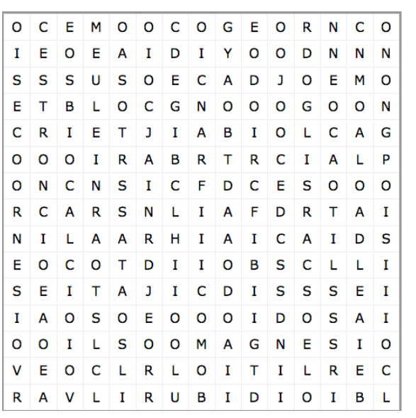

Posterior a la lectura

5. ¿De dónde crees que viene el nombre del cerio? ¿Y el del copernicio? ¿Y el del rodio?

6. En el texto se ha dejado de incluir algún criterio más de elección de nombre de los elementos químicos. Averigua cuál es y explica en qué consiste.

7. Invéntate alguna regla nemotécnica que te permita memorizar cada grupo de la tabla periódica

Ficha 6.

Nombre ________________________________________________ Fecha __________________

**¿Cómo crear un enunciado?**

Los enunciados constituyen unidades mínimas de expresión con sentido y se componen, en general, de varias palabras y eventualmente de una oración, aunque incluso una sola palabra puede constituir un enunciado. A través de los enunciados es como se expresan las ideas o se consuman los actos de habla.

El enunciado es, pues, la mínima unidad de comunicación. Estas unidades van conformando los textos, que son unidades de comunicación mayores.

Para que un conjunto de palabras sea considerado un enunciado, debe tener:

* Una intención.
* Un código conocido por los receptores.
* Una unidad (sus partes deben estar interrelacionadas en torno a un núcleo temático).
* Ciertos límites (en el lenguaje escrito se marcan por la inicial mayúscula y el punto o, eventualmente, el signo de interrogación o exclamación y en la comunicación oral se marcan con las pausas y la entonación).

Ahora que entendemos lo que es un enunciado vamos a ir desgranando un enunciado científico (vamos los problemas de toda la vida).

Para ello, vamos a intentar seguir los siguientes pasos:

* 1.- LA COMPRENSIÓN.-Leer detenidamente y entender el enunciado.
* 2.- PON LOS DATOS, para ello debemos poner en una tabla los datos que aparecen en el problema siempre con las unidades o lo que quieren decir.
* 3.- DESIGNAR.-Designar una letra a la incógnita. La incógnita no es siempre el dato que se pide, sino el dato desconocido que permita resolver el problema.
* 4.- PLANTEAR.-Una vez designada la incógnita, se traduce a lenguaje algebraico el enunciado, resultando una o varias ecuaciones.
* 5.- RESOLUCIÓN.-Se despeja la incógnita de la ecuación, se halla su valor y luego el valor de los datos pedidos.
* 6.- COMPROBACIÓN.-Se comprueba si la solución cumple condiciones del enunciado.

La actividad que se propone es que hagas al final de las fichas un enunciado y lo resuelvas siguiendo los pasos arriba indicados.

Actividad 1.

Tenemos dos piezas metálicas, una de cobre y otra de níquel, ambas con un volumen de 30 cm3. La pieza de cobre tiene una masa de 267 g, mientras que la masa de la pieza de níquel es de 0,258 kg. ¿Cuál de estos dos materiales tiene una densidad mayor? ¿Por qué?

1. Debemos entender bien de que nos habla el problema.

2. Debemos escribir los datos que nos dan. Y algo importante, que no había dicho, las unidades que tengan los datos que hablen de lo mismo deben ser iguales.

3. Planteo la ecuación y le pongo x al valor que desconozco.

4. Despejo y soluciono.

Actividad 2.

Preparamos una disolución de bromuro de potasio en agua, disolviendo 30g de bromuro en 120g de agua.

Finaliza el problema para obtener la máxima información con estos datos y luego solucionarlo con los pasos indicados.

Actividad 3.

Realiza el enunciado de un problema de algo que hayas visto (en física y química) y resolverlo mediante los pasos dados en la ficha anterior.

Actividad 4.

El suero fisiológico es una disolución acuosa de cloruro de sodio de concentración 9 g/L que se utiliza a menudo para la descongestión nasal. Calcula:

a) La cantidad de cloruro de sodio que hay en 450 mL de suero.

b) La cantidad de suero en la que hay disueltos 35 g de cloruro de sodio.

Ficha 7.

Nombre ________________________________________________ Fecha __________________

**Propiedades específicas. Hierón II y Arquímedes.**

Hierón II, rey de Siracusa en el siglo III a.C. tenía suficiente confianza con Arquímedes para plantearle problemas aparentemente imposibles. Cierto orfebre le había fabricado una corona de oro. El rey no estaba muy seguro de que el artesano hubiese obrado rectamente; podría haberse guardado parte del oro que le habían entregado y haberlo sustituido por plata o cobre, mucho más baratos. Así que Hierón encargó a Arquímedes averiguar si la corona era de oro puro. Arquímedes no sabía qué hacer. El cobre y la plata eran más ligeros que el oro.

Si el orfebre hubiese añadido cualquiera de estos metales a la corona, ocuparían un espacio mayor que el de un peso equivalente de oro. Conociendo el espacio ocupado por la corona (su volumen), podría contestar a Hierón, lo que no sabía era cómo averiguar el volumen de la corona. Arquímedes siguió dándole vueltas al problema en los baños públicos. De pronto se puso en pie como impulsado por un resorte: se había dado cuenta de que su cuerpo desplazaba agua fuera de la bañera. El volumen de agua desplazado tenía que ser igual al volumen de su cuerpo. Para averiguar el volumen de cualquier cosa bastaba con medir el volumen de agua que desplazaba. Arquímedes corrió a casa, gritando una y otra vez: "¡Lo encontré, lo encontré!". Llenó de agua un recipiente, metió la corona y midió el volumen de agua desplazada. Luego hizo lo mismo con un peso igual de oro puro, y el volumen desplazado era menor. El oro de la corona había sido mezclado con un metal más ligero, lo cual le daba un volumen mayor. El rey ordenó ejecutar al orfebre.

"Momentos estelares de la ciencia" de Isaac Asimov.

Antes de la lectura

1. ¿Cómo medirías el volumen de un cuerpo?

Durante la lectura

2. Representa el siguiente dibujo lo que se dice en el texto

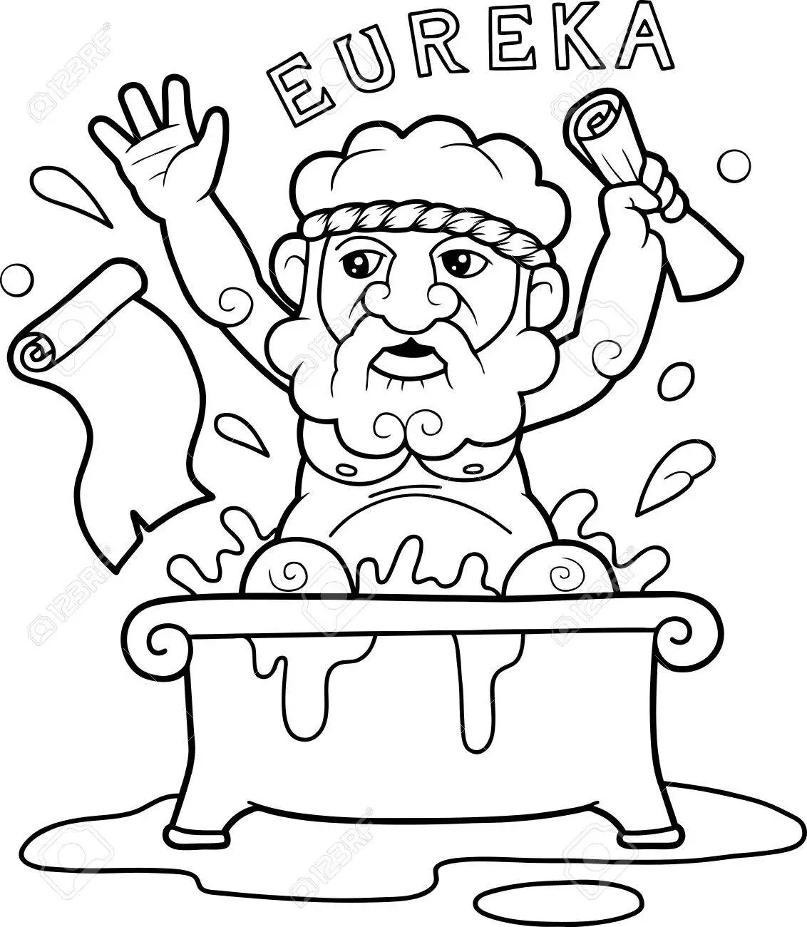

3. ¿Por qué podemos usar su descubrimiento?

Después de la lectura.

4. De lo que hemos visto, la medición del volumen lo podemos usar para ……………….. que debido a que es una propiedad …………………. nos permite conocer los materiales de que están constituidos las cosas.